Physics of Information Technology II. Physics of Bionics II.
2015 Final Exam
1. Wave-particle duality of the electromagnetic field (light).
a. Electromagnetic modes in an ideal cavity. (Plan-parallel mirrors. Rectangular shape ideal cavity)
b. Analogy of a cavity mode with a quantum mechanical harmonic oscillator. Quantization of cavity modes. Photons.
c. Vacuum fluctuations in a cavity. Casimir effect.

2. Introduction to Quantum Mechanics of the Electron
a. Particle-wave duality of the electron. Louis de Broglie wave
b. Nature of the matter-wave: complex-valued wave-function with probabilistic interpretation of the absolute square.
c. The time-dependent Schrödinger equation.
d. The time-independent Schrödinger equation. Eigen-values and eigen-functions.

3. The State-space of Quantum Mechanics: The Hilbert space
a. State space represented by ket and bra vectors of the Hilbert space. Observables represented by linear operators of the Hilbert space.
b. Eigen-values and eigen-kets of an operator. Orthogonal vectors (kets). Set of orthonormal vectors.
c. The scalar product of a bra and a ket in Hilbert space. The outer product as operator.
d. Adjoint, self-adjoint and projection operators in Hilbert space.
e. Matrix representation of vectors (ket, bra) and operators in Hilbert space.

4. The Single-Electron Problem in Quantum Mechanics
a. Electron in a one-dimensional potential box.
b. Electron in a one-dimensional harmonic oscillator
c. Electron in a three-dimensional potential box. Electron in a cubic box. Electron in a quantum well; quantum line and quantum dot.
d. Transmission of a particle through a potential barrier (quantum tunneling)
e. The classical and quantum ping-pong oscillator
f. The classical and quantum harmonic oscillator

5. Hydrogen-like atoms. The Periodic Table of Elements
a. Electron in a hydrogen-like atom. Principal, orbital, magnetic and spin quantum numbers.
elöző év 26 dia
b. Features of the atomic wave functions. Energy eigen-values and orbitals

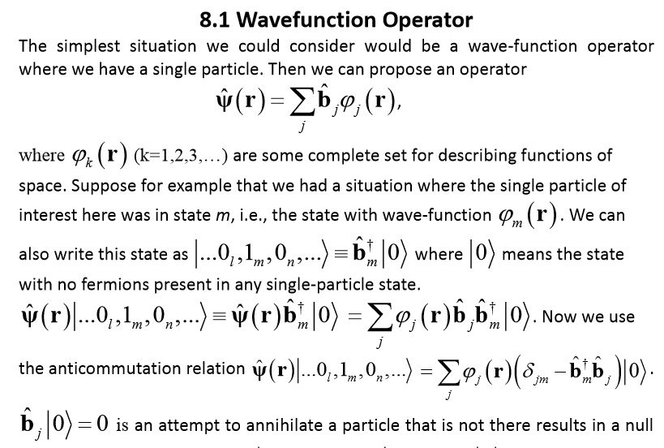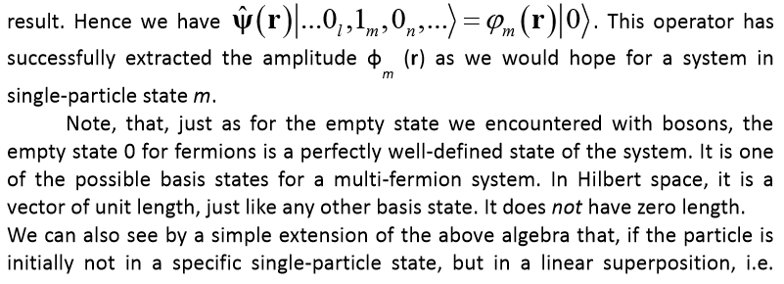
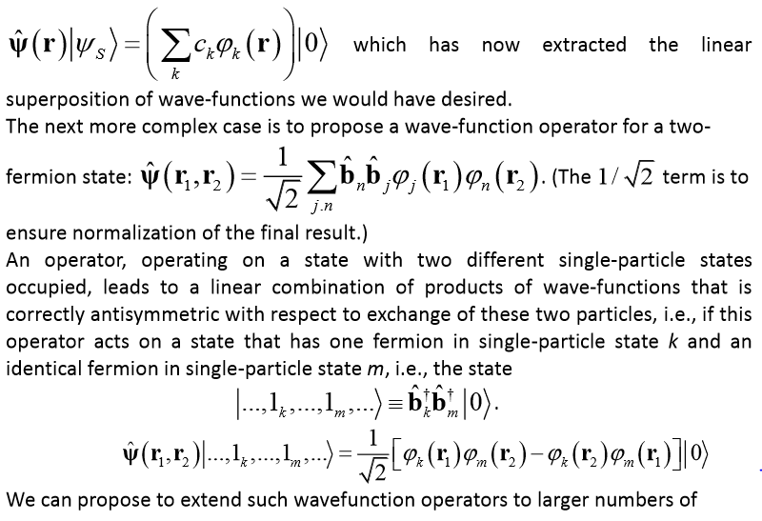
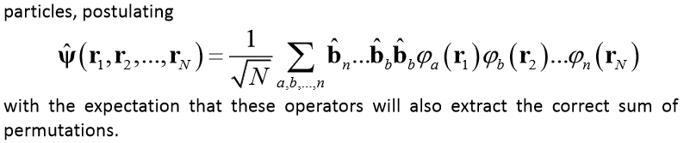

c. The Hydrogen atom. Degenerate energy eigen-values and orthonormal eigen-ket orbitals.
Z=20-ig az atomok „hidrogénszerűek”
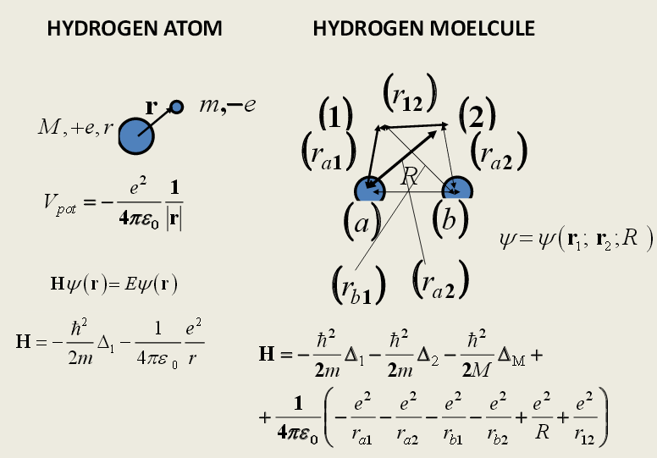
Egy pozitív töltésű atommag környezetében az egy-elektron problémának egzakt analitikus megoldása van. Az elektron az atommag gömbszimmetrikus Coulomb terében mozog.
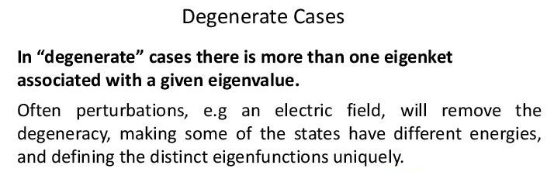
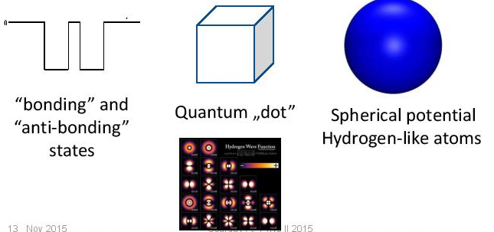
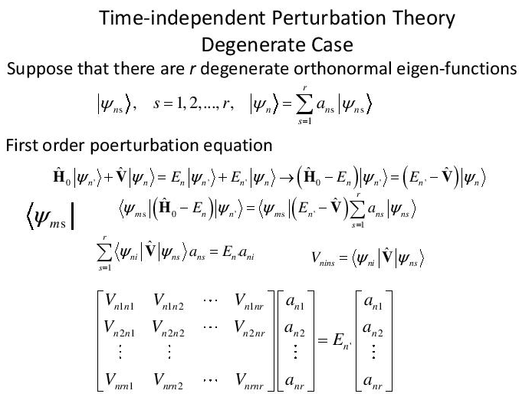
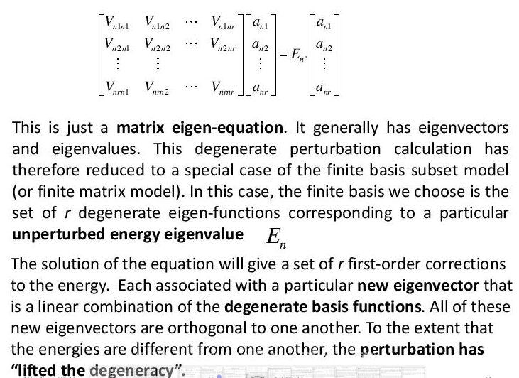
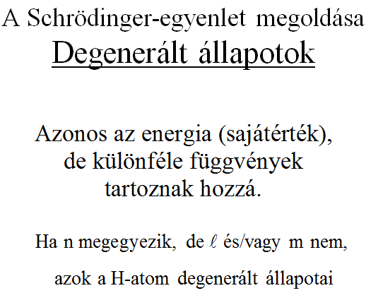
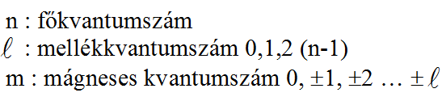

6. The Many-Body Problem in Quantum Mechanics
a. The identical two-body problem: bosons and fermions
b. The Pauli Principle. Slater determinant
c. The Periodic Table of Elements

7. Quantum Statistics
a. Identical particles with negligible(elhanyagolható) interactions:
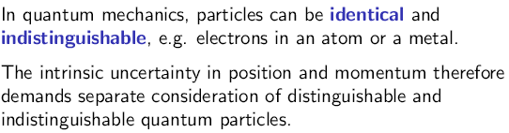
Identical particles, also called indistinguishable or indiscernible particles, are particles that cannot be distinguished from one another, even in principle.
There are two main categories of identical particles: bosons, which can share quantum states, and fermions, which do not share quantum states due to the Pauli exclusion principle. Examples of bosons are photons, gluons, phonons, helium-4 nuclei and all mesons. Examples of fermions are electrons, neutrinos, quarks, protons, neutrons, and helium-3 nuclei.
The fact that particles can be identical has important consequences in statistical mechanics. Calculations in statistical mechanics rely on probabilistic arguments. As a result, identical particles exhibit markedly different statistical behavior from distinguishable particles.
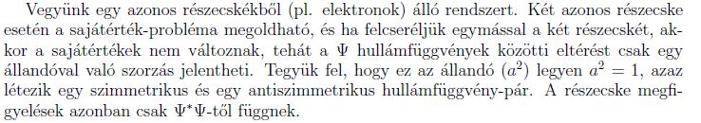
Ez azt jelenti, hogy a részecskék felcserélése nem változtat a mérés eredményén, ami a
klasszikus fizikához képest egy lényeges különbség. Abban ugyanis minden egyes részecske"történetét" egymástól függetlenül végigkísérhetjük, ám a kvantummechanikában ez nincs így.
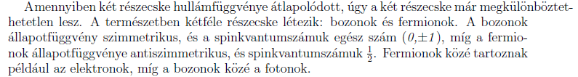
b. Micro state and macro state in quantum statistics: closed system.
A statisztikus fizika, ahol N db részecske (elektron) viselkedését írjuk le.
Tegyük fel, hogy egy rendszer hullámfüggveny Ψ , akkor a rendszer Ψ mikroallápotban van.
Általában viszont az energiaszintek elfajulóak, tehát egy E energiaszinten több különböző
hullámfüggvény, így mikroállapot van.
Egy testben az elektronok különböző energiákon helyezkednek el. Igy az N(E) jelölés
a rendszer makroállapotait adja meg. Az energiasajátértékeket En-nel, a mikroállapotok
szamat Zn-nel, az elektronpopulációkat pedig Nn-nel jelöljük.
Általánosan elmondható, hogy zárt rendszer eseten az elektronok száma és a rendszer
összenergiája állandó, vagyis:
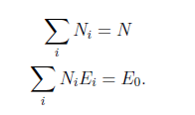
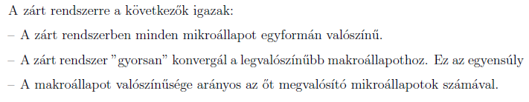
c. Thermodynamic probability for bosons, fermions and large classical molecules.
Az egy makroállapotot megvalósító mikroállapotok száma a makroállapot termodinamikai valószínűsége. Az összes makroállapot közül pedig az valósul meg, amelyiknek legnagyobb a termodinamikai valószínűsége.
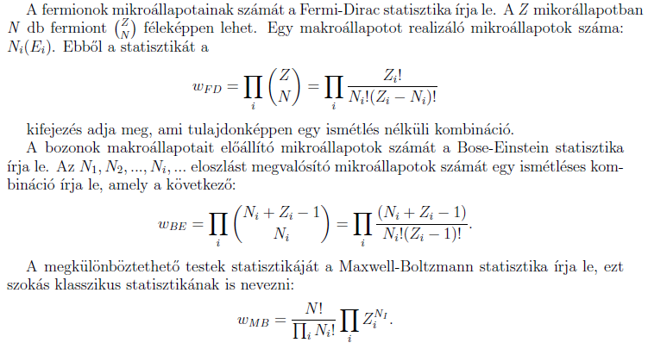
d. Thermal equilibrium: the most probable macro state
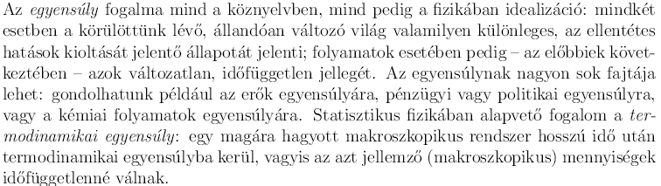
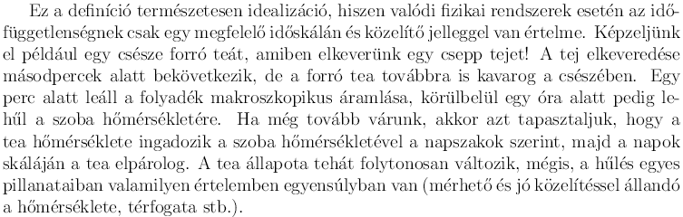
e. The Fermi-Dirac, the Bose Einstein and the Maxwell Boltzmann statistics
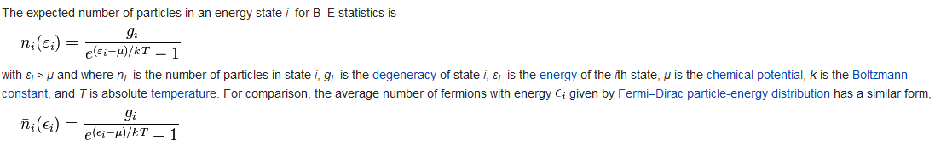
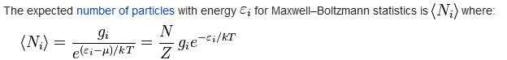
f. Electron gas in a large “box”: population density functions of the Fermi-Dirac statistics
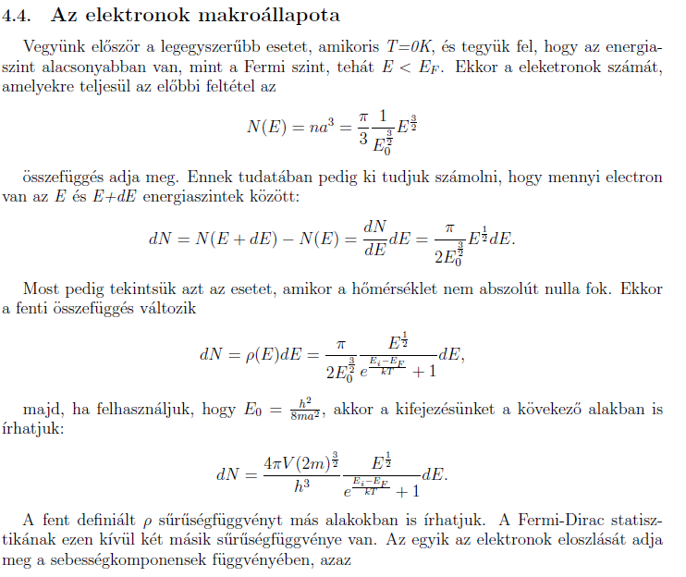
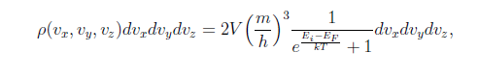
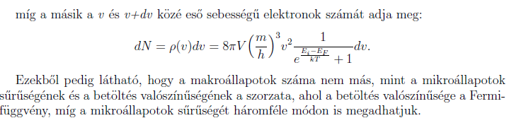
8. Physics of the Solid-state
a. Single electron in crystals of periodic potential. Potential in crystalline solids (Cubic, BCC and FCC crystals)
http://latexcms.math.bme.hu/beadas/10/#idp2150400
http://uni-obuda.hu/users/pap.andrea/BSc_anyagea/01Anyagszerkezet.pdf

A kristályrácsok a kristályos anyagokban a részecskék a tér minden irányában szabályos rendben helyezkednek el, térrácsot alkotnak. Ezek az anyagok jellemző hőmérsékleti ponton, az olvadásponton olvadnak meg. A kristály rácspontjaiban található anyagi részecskék és a közöttük működő erők típusa szerint négyféle rácstípust különböztetünk meg: atom-, fém-, molekula-, ionrács.

Elektronok rácsperiodikus potenciálban
Egy rácsban, rögzített atomok esetén, az elektronok diszkrét transzlációs szimmetriával bíró potenciálban mozognak. A rácsvektorokat ebben a fejezetben -rel jelöljük. Az egyrészecske Hamilton-operátor
sajátérték egyenletének
megoldásai a Bloch-függvények, melyekre teljesül minden esetén (Bloch-tétel).
Ebben a jegyzetben csak nem kölcsönható elektronrendszereket vizsgálunk, vagyis elhanyagoljuk az elektronok közti Coulomb-kölcsönhatást.
Csoportelméleti megfogalmazásban az eltolási csoport -val indexelt irreducibilis ábrázolásához tartozó hullámfüggvény és mivel a Hamilton-operátor felcserélhető az eltolásokkal, az egyrészecske-sajátállapotok is ilyenek lesznek. Az eltolási csoport irreducibilis ábrázolásait az első Brillouin-zóna hullámszámai indexelik, a további hullámszámok nem adnak új ábrázolást. Egy irreducibilis ábrázoláshoz több invariáns sajátaltér is tartozhat, ezeket jelöli az sávindex.
A Bloch-függvények mindig felírhatók alakban, ahol minden eltolásra.
A (1) egyenlet sajátfüggvényeit és az diszperziós relációt általános potenciál esetén nem lehet egzaktul meghatározni. Kivételt jelent például a Dirac-delta potenciálok alkotta rács.

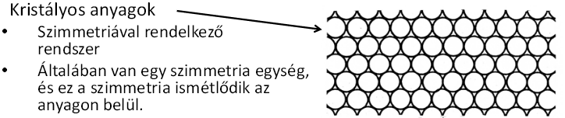
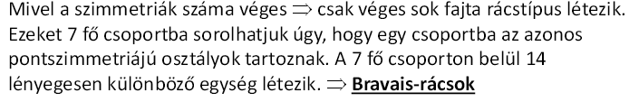
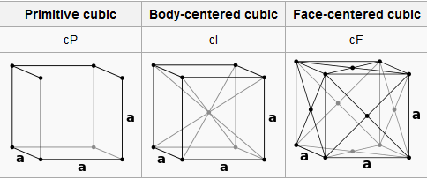
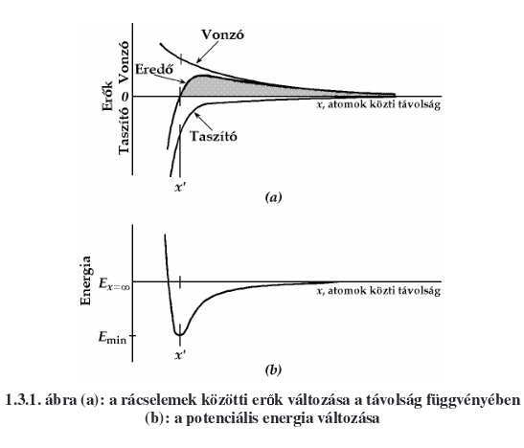
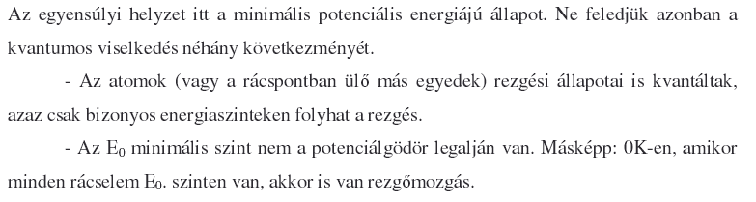
b. The one-dimensional crystal: the Kronig-Penney model. Allowed and forbidden energy bands.
The Kronig–Penney model (named after Ralph Kronig and William Penney) is a simple, idealized quantum-mechanical system that consists of an infinite periodic array of rectangular potential barriers.
The potential function is approximated by a rectangular potential:
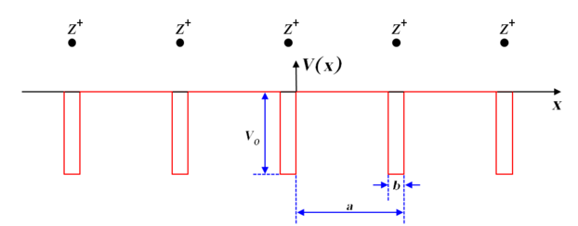
The Kronig-Penney model [1] is a simplified model for an electron in a one-dimensional periodic potential. The possible states that the electron can occupy are determined by the Schrödinger equation:
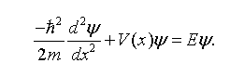
In the case of the Kroning-Penney model, the potential V(x) is a periodic square wave.
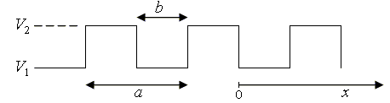
Az energiasávok keletkezését illusztrálhatjuk a Kronig-Penney modell segítségével. Ebben az egyszerű elméletben a kristályrács potenciálját – amelynek egydimenziós változatát az (a) ábra mutatja – periodikusan ismétlődő, négyszögalakú, potenciálgátak sorozatával közelíthetjük.
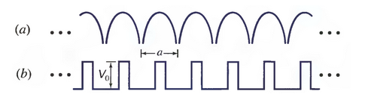
- Az rácsállandójú az atomok végtelen egydimenziós együttesével kapcsolatos kristályrács potenciálja
- A Kronig-Penney modellben alkalmazott idealizált, négyszögalakú ( magasságú) potenciálgátak.
c. Energy bands derived from the splitting of 1s, 2s, 2p, 3s, 3p, etc. energy levels.
http://pvcdrom.pveducation.org/SEMICON/ELEC.HTM

Semiconductors are different from other types of materials (for example insulators or metals) due to the configuration of the highest energy electrons in the semiconductor. Electrons in an atom by itself have discrete allowed energy levels at which the electrons can exist, denoted by the numbers 1s, 2s, 2p, 3s, 3p, etc. If an electron is externally given extra energy, it can only gain energy exactly corresponding to a difference between the energy levels. This gives rise to the characteristic emission (or absorption) spectrum of pure materials.
In a crystalline material, the atoms are not in isolation from each other, but rather form bonds, which in turn change the electronic structure. The close proximity of atoms in a crystals change the discrete energy levels into energy bands. This is due to the fact that two electrons cannot have the same energy (or more preceicely the same quantum state), and hence the overlap of atomic orbitals causes the previous discrete energy level to split. As more atomic orbitals overlap, a "band" of allowed energy levels forms in a crystal rather than the discrete lines in an atom.
In a semiconductor and in an insulator, the highest energy band is "full" of electrons, ignoring for the moment that the electrons may increase their energy due to temperature (i.e., at 0 Kelvin). Since each band arises from the overlap of atomic orbitals, which have a limited number of electronic states, the bands also have limit on the number of electrons, called the density of states (DOS). Since the bands are fully occupied, the electrons in these bands cannot conduct current. A common analogy for this is to compare a full band to a highway which is bumper to bumper with cars but the cars do not move. However, in a semiconductor, the energy difference between the band fully occupied at 0K (called the valence band) and the next highest energy band (called the conduction band) is small enough such that some electrons have enough thermal energy at room temperature to jump up to the conduction band. This energy difference is called the band gap. Since there are many unoccupied electron states in the conduction band, an election there can move freely.
In a metal, the energies of the conduction and valences overlap, and hence there are unoccupied electronic states in the highest energy band of a metal. These unoccupied electronic states allow movement of electrons in a metal, giving rise to a metal's high conductivity. Further, a metal does not have a band gap.

Az atomi energianívókat jellemző kvantumszámok:
n - főkvantumszám (1,2,3,4,... vagy K,L,M,N,...)
l - mellékkvantumszám, az eredő pályaimpulzusmomentum kvantumszáma (0,1,2,3... vagy S,P,D,F,...)
s - eredő spinkvantumszám
j - összes impulzusmomentum, értéke |l-s|-től l+s-ig változhat
m_j - mágneses kvantumszám: j,j-1,...,-j A hagyományos jelölés: n 2s + 1lj Pl.: a nátrium alapállapota 32 S1 / 2

d. The W(k) function. Qualitative description of Brillouin zones in silicon and GaAs
Mi is az a Brillouin zóna?
A Brillouin-zónákat használják egy periodikus potenciál, például egy kristály energiaszintjeinek elméletében.
A Brillouin-zónák a W(k) energia-hullámszámvektor térben azok a tartományok , amelyek határán az elektron energiája ugrásszerűen változik. A rácstávolságot hosszmértékegység helyett a rácsban terjedő hullám hullámszámával fejezik ki.
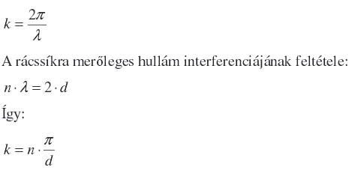
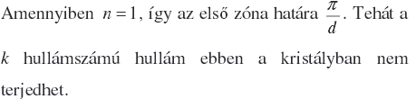
A szilárd állapotú anyagok atomjai között meglehetősen erős kölcsönhatások működnek, éppen ezért nem lehet őket úgy tekinteni, mint individuális egységeket. Az atomok vezetési elektronjai nem kötődnek szorosan az egyes atomokhoz, hanem inkább az atomok összességéhez, mint egészhez tartoznak. A Schrödinger-egyenlet megoldása a kristályrács atomjainak az összessége által létesített periodikus potenciáltérben lévő elektron energiájára vonatkozóan, az atomi energianívók felhasadására és energiasávok képződésére vezet.
Mindegyik energia sáv sűrűn elhelyezkedő, diszkrét energianívók nagy számát tartalmazza, amelyek egymáshoz közel elhelyezkedve megközelítőleg folytonosan (kvázifolytonosan) töltik ki az energia sávot. Amint az ábra mutatja, a vegyértékkötési (valencia) sávot, és a vezetési (vagy kondukciós) sávot az nagyságú energiasáv un. energiarés választja el egymástól. Ez a sáv fontos szerepet játszik az anyag elektromos és optikai tulajdonságainak a meghatározásában.
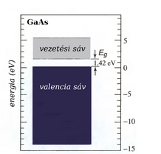
Ilyen potenciáltérre a megfelelő Schrödinger-egyenlet megoldása a következő eredményre vezet: az energiaspektrum megengedett energiasávokból áll, amelyeket tiltott energiasávok választanak el egymástól. A megengedett energiaértékeknek megfelelő sajátfüggvények rácsperiodikusan modulált síkhullámokat reprezentálnak, míg a tiltott energiaértékeknek megfelelő hullámfüggvények exponenciálisan lecsengő, nem haladó hullámokat jelentenek, és így az elektronok mozgása nem megengedett. Megmutatható, hogy a nyert eredmények általános érvényűek, és háromdimenziós esetre is alkalmazhatóak. A kristályrács periodicitásával rendelkező sík hullámú sajátfüggvényeket Bloch-függvényeknek nevezzük.
A hullámmechanika szerint egy szabad elektron energiája és impulzusa között – állandó potenciálú térben (hasonlóan, mint szabad térben) – az alábbi összefüggés áll fenn:
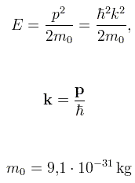
Az elektron mozgását egy félvezető anyagban szintén a Schrödinger-egyenlet írja le, az anyag periodikus kristályrácsában lévő töltések által létrehozott potenciál segítségével. Az a konstrukció – a Kronig-Penney modellhez hasonlóan – megengedett energiasávokat eredményez, amelyeket tiltott sávok választanak el egymástól. Az összefüggéseket elektronokra és lyukakra, a vezetési illetve a valenciasávra vonatkozóan az ábra illusztrálja Si és GaAs esetében. Az energia a hullámszámvektor komponenseinek periodikus függvénye periódussal, ahol a kristály rácsállandói. Az ábra ennek az összefüggésnek a keresztmetszetit mutatja a hullámszámvektor két speciális iránya mentén. A értékek tartományát a intervallumban, az első Brillouin-zónaként definiáljuk.
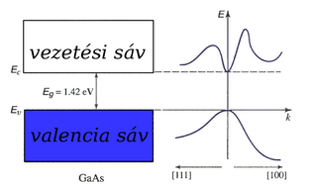
Ily módon egy elektron energiája a vezetési sávban nemcsak az impulzus nagyságától függ, hanem attól az iránytól is, amelyik irányban a kristályban mozog.
A vezetési sáv aljának közelében az összefüggés megközelíthető az alábbi parabola segítségével:
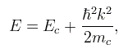
ahol az energiát jelenti a vezetési sáv aljánál. A -t attól a hullámszámvektortól mérjük, ahol -nek minimuma van. Az ábra azt mondja számunkra, hogy egy vezetési sávbeli elektron hasonlóan viselkedik, mint egy tömegű szabad elektron. Az -t az elektron (vezetési sávbeli) effektív tömegének nevezzük, amely különbözik a szabad elektron tömegétől. Ily módon a rács ionjainak a hatását a vezetési sávbeli elektron mozgására vonatkozóan az effektív tömeg foglalja magában
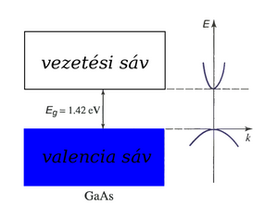
Hasonlóképpen, a valenciasáv tetejénél azt írhatjuk, hogy
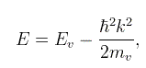
ahol az energiát jelenti a valenciasáv tetejénél, és a lyuk (valenciasávbeli) effektív tömege . A rács ionjainak hatását egy valenciasávbeli lyuk mozgására, az effektív tömeggel vesszük figyelembe. Az effektív tömeg függ az anyag kristályszerkezetétől és a rácsra vonatkozóan a terjedési iránytól, mivel az atomok közti távolság változik a kristálymorfológiai iránnyal. Az effektív tömeg függ még a vizsgált sáv speciális sajátosságaitól is.
Azokat a félvezetőket, amelyekre vonatkozóan a vezetési sáv minimális energiája és a valenciasáv maximális energiája a hullámszámnak (vagy impulzusnak) ugyanazon értékénél található , direkt-tiltott sávú anyagoknak nevezzük. Azokat a félvezetőket pedig, amelyekre ez a megállapítás nem érvényes , indirekt-tiltott sávú anyagoknak hívjuk.
GaAs direkt-tiltott sávú félvezető-->A megkülönböztetés lényeges, mivel a vezetési sáv alja és a valenciasáv teteje közötti átmenet során, indirekt tiltott sávú félvezető esetében, az elektron impulzusában egy jelentős változásnak kell bekövetkeznie. Később majd megmutatjuk, hogy a direkt-tiltott sávú félvezetők , mint amilyen a GaAs, hatékony fotoemitterek, míg az indirekt-tiltott sávú félvezetők, mint amilyen a Si, rendes körülmények között, nem szolgálnak fényemitterekként.
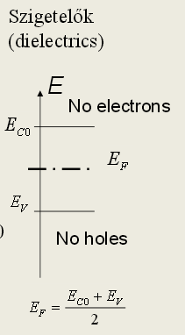
Mi is a silicon?--->SZIGETELŐ ANYAG
Azokat az anyagokat, melyek az elektromos áramot elhanyagolható mértékben vezetik.
A szigetelő anyagokban ezért kevés szabad elektron van, az anyag vezetőképessége kicsi. Gyakorlatilag nem vezet, szigetel. Ideális szigetelőben egyetlen szabad töltéshordozó sincs. Az atomok hőmozgása miatt a gyakorlatban ilyen nem fordul elő, vagyis szigetelő anyagainkra inkább rossz vezető elnevezést kellene használni. A szigetelő anyagok a gázok, az olajok, a szilárd halmazállapotúak közül az üveg, műanyagok, kerámiák, csillám stb
Mi is a GaAs?--->FÉLVEZETŐ ANYAG
T=0-n félvezetőkben nincsenek elektronok a vezetési sávban.
De T> 0–n már vannak, azonban minden vezetési sávbeli elektron a valenciasávból jön, így ott maga mogött egy hiányzó elektront, „lyukat” hagy. Nagyszámú vezetési sávbeli elektron és nagyszámú valencia sávbeli lyuk makro állapota hasonló a fémek vezetési sávbeli állapotához.A lyukak „virtuális” részecskék, pozitív töltéssel és
pozitív „effektív” tömeggel.
Félvezetők olyan kristályos szilárd anyagok, amelyek vezetőképessége a
‘majdnem szabad’ elektronok jelenlétével kapcsolatos,és ez a vezetőképesség növekvő hőmérséklettel nő; döntő tulajdonságaik a kristály ‘rács-hibáival’ kapcsolatosak.
Ezeket a rácsba céltudatosan beépített idegen atomok,az adalék-anyag atomjai okozzák
.

9. Conductors, Insulators (Metals and Dielectrics)
a. The effective electron mass in solid-state matter. Single electron dynamics in solid state
b. The ‘Effective Mass Schrödinger Equation”
c. Occupation of the bands by electrons at T = 0 in conductors and insulators. The Fermi level of conductors
d. The Sommerfeld model of metals. The Richardson-Dushman theory of thermal electron emission, The contact potential at metal-metal junctions

10. Semiconductors
a. Band structure of silicon and GaAs. The W(k) function.
b. Intrinsic semiconductors: electrons and holes. Electron and hole densities in intrinsic semiconductors at thermal equilibrium. The Fermi level of intrinsic semiconductors. The principle of charge neutrality.
c. Doped semiconductors. Carrier densities and Fermi levels in n –type and p – type semiconductors
d. Carrier transport in semiconductors: drift and diffusion. Carrier generation and recombination in semiconductors
e. The p-n junction and the p-n-p, n-p-n transistor

11. Photons in a Cavity – Creation and Annihilation Operators
a. The electromagnetic field in vacuum:
The oldest and best known quantized force field is the electromagnetic field. It is important to understand the main features of the electromagnetic field in vacuum, in the absence of any charges and currents.
A kvantumfizika szerint azonban minden mező (beleértve az elektromágneses mezőket is) fluktuációt mutat, ami azt jelenti, hogy a mező aktuális értéke egy bizonyos átlagérték körül változik. Még egy abszolút nulla fokra lehűtött vákuum is rendelkezik ezekkel a változó terekkel, amit „vákuum-fluktuációnak” neveznek. Ennek átlagos értéke egy foton energiájának a fele.A „vákuum-fluktuáció” nem valami elméleti absztrakció, hanem mikroszkóppal a gyakorlatban is kimutatható jelenség. Például ha egy atomot gerjesztünk, nem marad meg örökké ebben az állapotában, hanem visszatér az alapállapotába, miközben spontán módon fotont bocsát ki. A jelenség a „vákuum-fluktuáció” következménye.

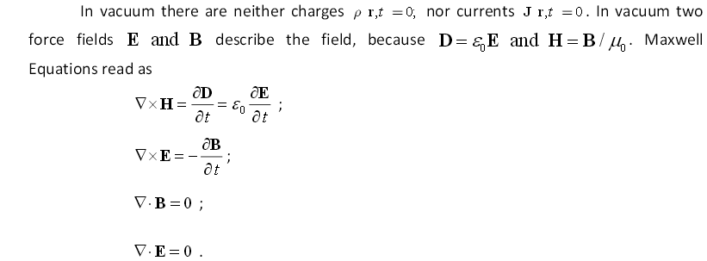

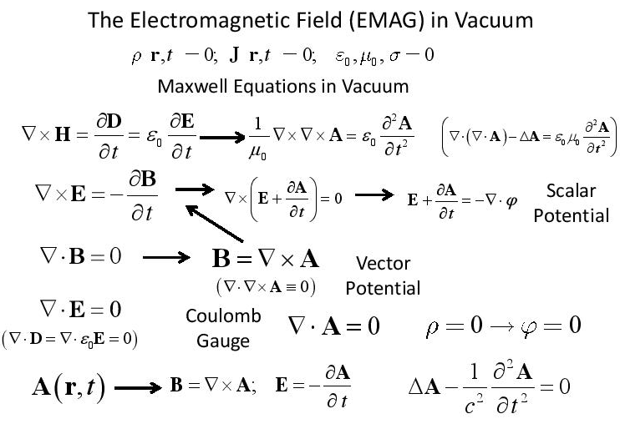
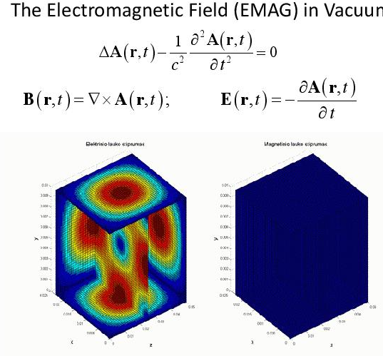
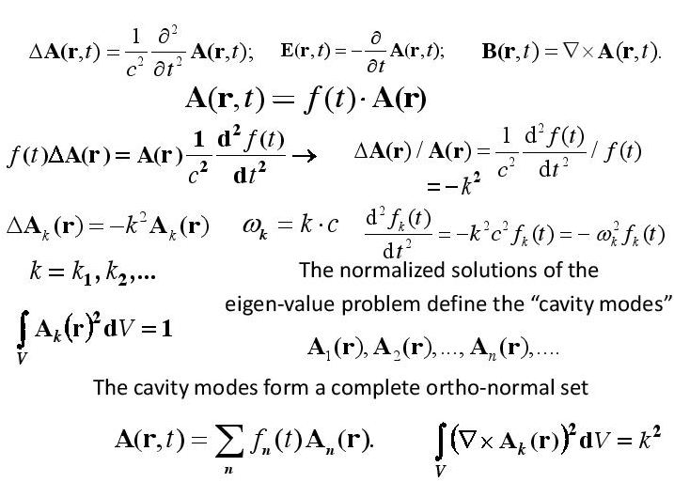
b. The Hamilton operator and the Number operator. The number states (Fock states) in a cavity
c. Heisenberg and Schrödinger representation in Quantum Physics
d. The Coherent state
e. The Photomultiplier
f. Photon number statistics. Signal to noise ratio in coherent and thermal streams
g. Photon momentum. Heisenberg relation between a photon’s position and the direction of its momentum
h. Time localized photon’s wave-pocket (polychromatic). Transition of a single photon through a beam-splitter
i. Radiation pressure of a photon
j. Polarization and spin of a photon

12. Interaction of Matter and the Electromagnetic Field (Matter-Light

Interaction)
a. Classical and Quantum Model of Interacting Matter with the Electromagnetic Field. Semi classical and quantum-quantum model
b. Many-electron model of a body: (i) Nuclear skeleton, (ii) Solution of the single-electron problem (energy spectrum; orbitals; Fermi statistics; electron population); (iii) Hamilton operator of matter
c. Many-photon model of the electromagnetic field: (i) classical cavity modes; (ii) quantization of cavity modes: photon number representation; (iii) Hamilton operator of radiation
d. Hamilton operator of the interaction of matter and radiation

13. Semi-classical Perturbation of the Interaction of Matter with Light
a. Time-independent Perturbation of Matter by Classical Radiation. Perturbation of the eigen-energies and the orbitals. Changing the spectrum of matter.
diákból:
If we solve the Schrödinger equation for the static Hamiltonian representing the strong effect of the nuclei we get the set of eigenenergies and eigen-kets forming a complete orthonormal set, thus every state can be expressed as a linear combination of the eigenstates. If the external field acting on the system are “weak” compared to the effect of the nuclei skeleton, then the external field can be considered just as a “perturbation”. There are cases when the perturbing field can be considered timeindependent, and there are cases when it is time-dependent.

Time-independent perturbation theory of the single-electron problem can give simple analytic formulae and values of coefficients for a new complete orthogonal set, useful in solving many problems (multi-electron, time-dependent perturbation, etc. It is conceptually useful in understanding interactions in general. Even if we are not performing an actual perturbation theory calculation, we can use perturbation theory to judge whether or not to include some energy in a finite basis subset calculation. If a given level is far away in energy and/or has a matrix element small compared to some closer level, we can safely neglect that given level because of the energy separations that would appear in the denominators in the perturbation terms. For small perturbations the perturbed kets are appr. normalized. However, it is straightforward to normalize them it needed.
Perturbation calculations are most useful for the first order of correction which is non-zero. First order perturbation Linear optics Second order perturbation Second harmonic generation Electro-optic effects Optical parametric amplifiers Third order perturbation Nonlinear refraction Four-wave mixing Perturbation theory is a theory of successive approximations. As can be seen, we use the zeroth order wavefunction to calculate the first-order energy correction, and we use the first-order energy correction in calculating the second-order wavefunction correction. This process continues.

Time-independent Perturbation Theory - Overview
Nondegenrate Case:
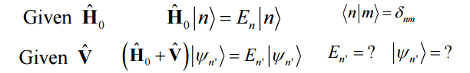
First-order Perturbation
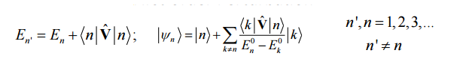
Second-order Perturbation
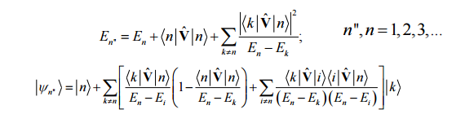
Degenerate Cases In “degenerate” cases there is more than one eigenket associated with a given eigenvalue. Often perturbations, e.g an electric field, will remove the degeneracy, making some of the states have different energies, and defining the distinct eigenfunctions uniquely.
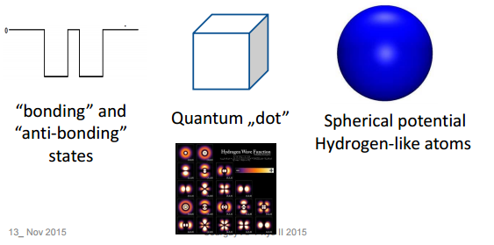
Suppose that there are r degenerate orthonormal eigen-functions
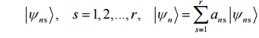
First order poerturbation equation
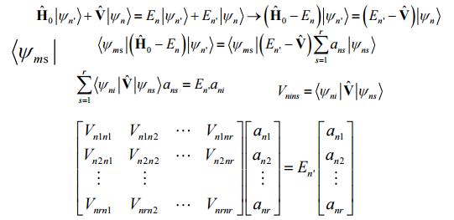
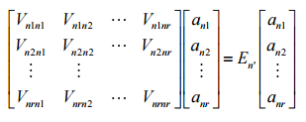
This is just a matrix eigen-equation. It generally has eigenvectors and eigenvalues. This degenerate perturbation calculation has therefore reduced to a special case of the finite basis subset model (or finite matrix model). In this case, the finite basis we choose is the set of r degenerate eigen-functions corresponding to a particular unperturbed energy eigenvalue E n The solution of the equation will give a set of r first-order corrections to the energy. Each associated with a particular new eigenvector that is a linear combination of the degenerate basis functions. All of these new eigenvectors are orthogonal to one another. To the extent that the energies are different from one another, the perturbation has “lifted the degeneracy”.

MEMO-ból:
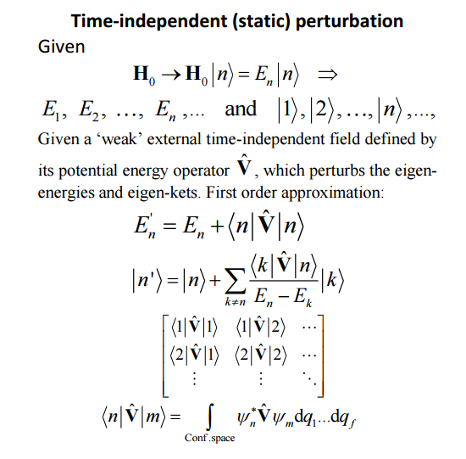
itt még vannak okosságok mind2höz: http://fizweb.elte.hu/download/Fizika-BSc/!BSc-Zarovizsga/kidolgozas_2009_tetelwiki/Atom-es-molekulaszerkezet.pdf

b. Time-dependent Perturbation of Matter by Classical Time-varying Electromagnetic Radiation.
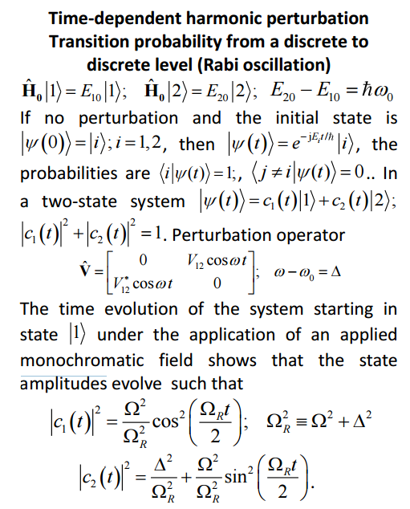
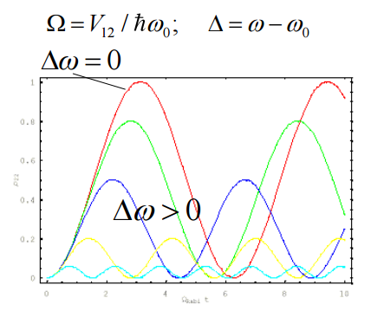

c. Electron transition between discrete energy eigen-states. Harmonic close-to-resonant time dependence leading to Rabi oscillation
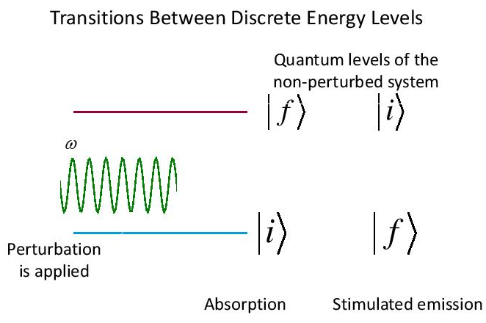
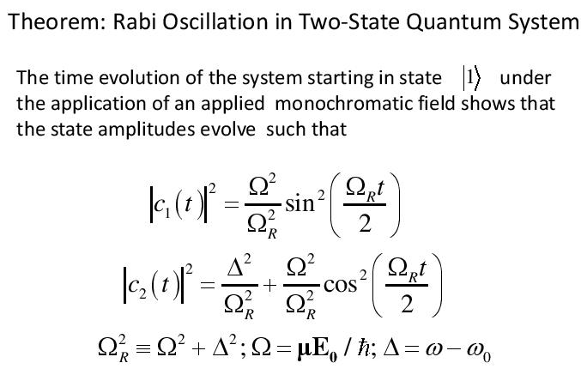
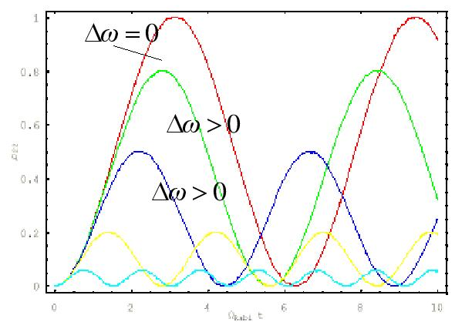
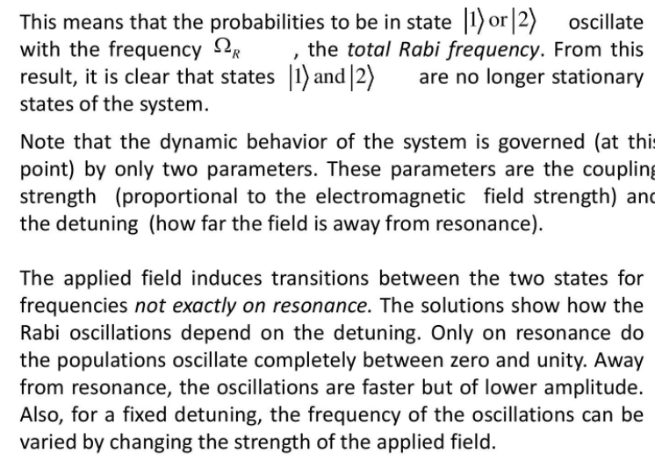
Mi az oszcilláció?
Az oszcilláció (oszcillálás) időben ismétlődő változás valamely stabil állapot(ok) körül.
d. Transition from a discrete eigen-state to an energy band by harmonic perturbation. Probability of transition: Fermi’s Golden Rule.
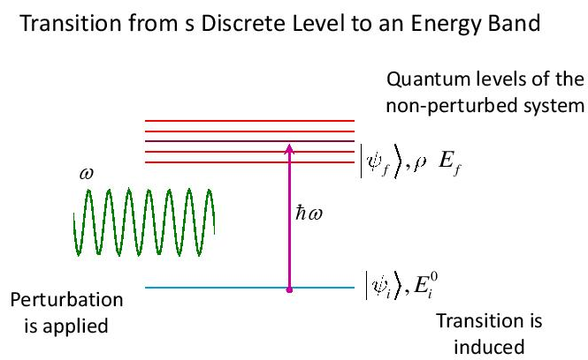
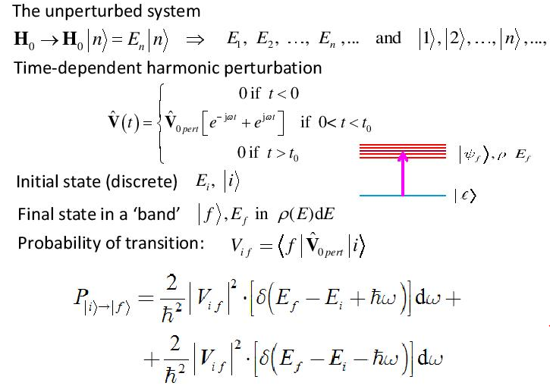
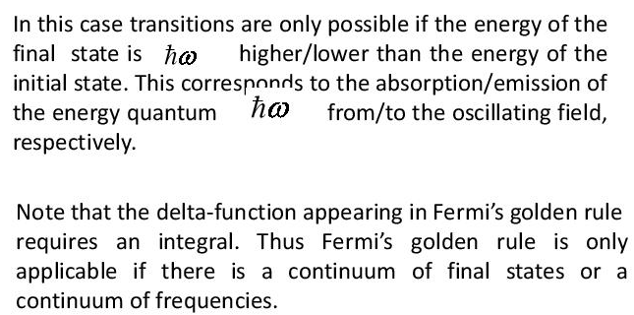

initial state: |i> is a discrete level with energy Ei
transition to a final state |f> of energy Ef in a band with leveldnsity rho Ef
Fermi’s golden rule:
Az elektron elemi részecske, mozgását tehát a kvantummechanika törvényei segítségével lehet leírni. A kvantummechanika „Fermi-féle aranyszabálya”(Fermi’s golden rule) elnevezéssel illetik azt az egyenletet, amely megadja annak valószínûségét
(λi-->f ), hogy egy elektron egy i állapotból átjuthasson egy f állapotba:
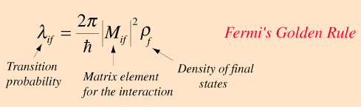

M_if az i és a f állapot közötti átmenetet leíró Hamilton-mátrix (ami a két elektronállapot közöttielektronikus csatoltság mértékét jellemzi), és ρ az f állapothoz tartozó állapotsûrûség, amely megadja egy bizonyos energiaintervallumon belüli alállapotok számát és elrendezôdését. Minél nagyobb az elektront leíró i és f állapotokhoz tartózó hullámfüggvények„átfedése” (azaz minél szorosabb az elektronikus csa-
toltság), annál nagyobb |M_if^2|– és így természetesen λi-->f értéke is. Továbbá, minél számosabb a f állapothoz tartozó alállapotok száma, annál valószínûbb az elektronátmenet.
Végső konklúzióm az internet segítségével:
A Fermi-féle aranyszabály folytonos/kvázifolytonos spektrumban segít átmeneti valószínűségeket kiszámítani. ω kör-frekvenciájú periodikus perturbáció esetén az időegységre jutó átmeneti valószínűség:
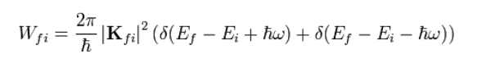
Itt a Wfi=Pif=λi-->f ---> FERMI’S GOLDEN RULE

14. Introduction to Photonics
Absorption, Spontaneous and Stimulated Emission
a. Black-body radiation. Planck’s Radiation Theorem
b. Photon gas. Bose-Einstein statistics.
c. Thermal equilibrium of a system of matter and photon gas. Photon absorption, spontaneous and stimulated emission. The Einstein coefficients.
d. Light Amplification by Stimulated Emission of Radiation (LASER)

15. Introduction to Quantum Optics and Circuit QED
a. Strong Interaction of a Two-state atom with a single mode of a Cavity (Jayness-Cummings Model)
(az utolsó dia 7. oldaltól a képleteket túl bonyinak találtam ezért nm raktam be csak 1et :D)
A Jaynes-Cummings modell leírja a kölcsönhatást egy atom és az elektromágneses mező között, amik egy zárt üregben vannak tökéletesen elhatárolva.

The Jaynes-Cummings model :
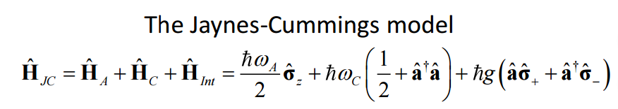
The Jaynes – Cummings Model The Jaynes–Cummings model approximately describes the interaction between an atom and the electromagnetic field enclosed in a cavity bounded by perfectly conducting walls. The Jaynes–Cummings model approximation consists in assuming that the atom can be described as a two–level system with a ground and an excited state, and that the cavity can be represented by a single oscillator, i.e. by a single mode. The approximation is perfectly acceptable if one of the proper frequencies of the cavity is close enough to that of the atom (i.e. to the difference between the energies of the excited and the ground state divided by ), while all other proper frequencies of the cavity are different enough from those of the atom.
In the earlier semi-classical theory of field-atom interaction, only the atom is quantized and the field is treated as a definite function of time rather than as an operator. In the earlier semi-classical theory of field-atom interaction, only the atom is quantized and the field is treated as a definite function of time rather than as an operator. The semi-classical theory can explain many phenomena, for example the existence of Rabi oscillations in atomic excitation probabilities for radiation fields with sharply defined energy (narrow bandwidth). The JCM serves to find out how quantization of the radiation field affects the predictions for the evolution of the state of a twolevel system.
The revival of the atomic population inversion after its collapse is a direct consequence of discreteness of field states (photons). This is a pure quantum effect that can be described by the JCM but not with the semi-classical theory. Experimentally, the quality factor of the cavity must be high enough to consider the dynamics of the system as equivalent to the dynamics of a single mode field. With the advent of one-atom masers it was possible to study the interaction of a single atom with a single resonant mode of the electromagnetic field in a cavity from an experimental point of view.
During the quiescent intervals of collapsed Rabi oscillations the atom and field exist in a macroscopic superposition state (a «Schrödinger cat»). This discovery offers the opportunity to use the JCM to elucidate the basic properties of quantum correlation (entanglement).

b. Engineering Spontaneous Emission:
Mi is először is a spontán emisszió:
Egy atom fotonkibocsátása, miközben gerjesztett állapotából alapállapotába jut vissza. A spontán emisszió bármilyen külső elektromágneses sugárzás jelenléte nélkül megfigyelhető: az átmenetet a kvantált elektromágneses tér vákuumfluktuációi és az atomok közötti kölcsönhatás okozza. A spontán emisszió jelenségéről a nemrelativisztikus kvantummechanika – amelyet például a Schrödinger-egyenlettel tárgyalhatunk – nem képes számot adni. Ez a folyamat felelős azért, hogy az atom gerjesztett állapotban csak korlátozott ideig létezhet.
E2-E1=h*f, ahol E2 a gerjesztett atom energiája, E1 az alapállapotú atom energiája, h a Planck-állandó és f a kisugárzott foton frekvenciája.
Mi is az abszorpció?
Abszorpció során az atom elnyel egy fotont, és egy elektronja egy alacsonyabb energiájú állapotból egy magasabb állapotba kerül.
DE Einstein 1916-ban megjósolt egy harmadik folyamatot, az indukált emissziót. Ilyenkor az atom gerjesztett állapotban van, és elhalad mellette egy olyan energiájú foton, amit ő maga is ki tudna bocsátani. Ez a foton indukálhatja, hogy az atom gerjesztettsége megszűnjön emisszió révén.

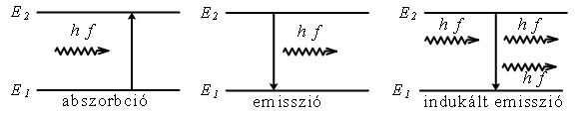
A keletkező foton:
-eredetivel megegyező frekvenciájú,
-vele azonos irányban halad,
-polarizációs síkjuk megegyezik,
-fázisuk azonos.
------> ilyen fotonokat koherensnek nevezzük
Ez pedig azért fontos mert: Az indukált emisszió segítségével lehetővé válik a fényerősítés.
Light Amplification by Stimulated Emission of Radiation,ami azt jelenti, hogy fényerősítés indukált emisszió révén, az első betűkből származik a LASER, magyarul már lézer.Mind3 jelenség lejátszódik a laserben. Amikor több gerjesztett atom van a gázunkban, mint ahány alapállapotú atom, akkor a spontán emisszióban keletkezett fotonok nagyobb eséllyel idéznek elő indukált emissziót, és az indukált emisszióban keletkezett fotonok nagyobb eséllyel idéznek elő újabb indukált emissziót. Éppen ezért ez az állapot elengedhetetlen a lézerünk működéséhez, és ez annyira fontos, hogy külön nevet is kapott. Tehát amikor több gerjesztett állapotban lévő atom van a közegünkben, mint alapállapotban lévő atom, akkor azt mondjuk, hogy megvalósítottuk a közegben a populáció inverziót. Azt a közeget, amiben megvalósítottuk a populáció inverziót, aktív közegnek vagy erősítő közegnek nevezzük.
Egyéb felhasználása ennek a jelenségnek:
Az egyes anyagok gerjesztés hatására rájuk jellemző hullámhosszokon emittálnak fotonokat, ezt a spektroszkópiában használják ki.
Rudi hintje :D : elvileg a katodsugarcsoves tv is ezen az elven alapszik sőt bizonyos LED is

c. Cavity and Circuit QED
Cavity quantum electrodynamics: is the study of the interaction between light confined in a reflective cavity and atoms or other particles, under conditions where the quantum nature of light photons is significant. It could in principle be used to construct a quantum computer.
Circuit quantum electrodynamics (circuit QED) :provides a means of studying the fundamental interaction between light and matter. As in the field of cavity quantum electrodynamics, a single photon within a single mode cavity coherently couples to a quantum object (atom). In contrast to cavity QED, the photon is stored in a one-dimensional on-chip resonator and the quantum object is no natural atom but an artificial one. These artificial atoms usually are mesoscopic devices which exhibit an atom-like energy spectrum. The field of circuit QED is a prominent example for quantum information processing and a promising candidate for future quantum computation.

